新 书 推 荐

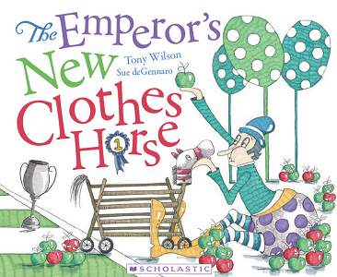
中文书名：《国王的新装马》
英文书名：The Emperor's New Clothes Horse
作 者：Tony Wilson
绘 者：Sue deGennaro
出 版 社：Sckolastic Australia
代理公司：ANA
出版日期：2012年5月
页 数：32页
年 龄：3-5
开 本：230x280mm

内容简介：

“我愿意用我所有的奖牌来换一个克里斯贝奖！”！

很久以前有个国王酷爱赛马，他骑过各种各样的马，白的、黑的、灰的，温顺的、暴烈的……富有的国王拥有诸多上乘好马，他也凭借着这些好马在宫廷的各种赛马会上屡屡夺冠、大出风头！但是国王却有一个遗憾：他从来没拿过克里斯贝奖。“为什么我总也无法赢得克里斯贝奖呢？”国王郁闷的问自己的妻子。“可能您没有选对正确的赛马”王后犹豫了一会回答到。于是国王下令，让皇家驯马师在全国挑选最好的马来供自己参加比赛。可驯马师门找遍了全国也没有挑选出中意的马匹。眼看比赛日期渐渐临近，合适的马匹已然无处可寻，正当大家一筹莫展的时候，两个聪明的驯马师想出了一个好主意：他们向国王进献了一匹带有四个轮子的木车马，并信誓旦旦的保证这匹马一定会帮国王夺冠！

比赛的结果会是怎样的呢？聪明的小读者一定会猜到故事的结局。这个善意的玩笑，与《国王的新装》有着异曲同工之妙。赶紧打开故事书，一起看看愚蠢的国王是怎样又一次被捉弄的吧！

内文图画：
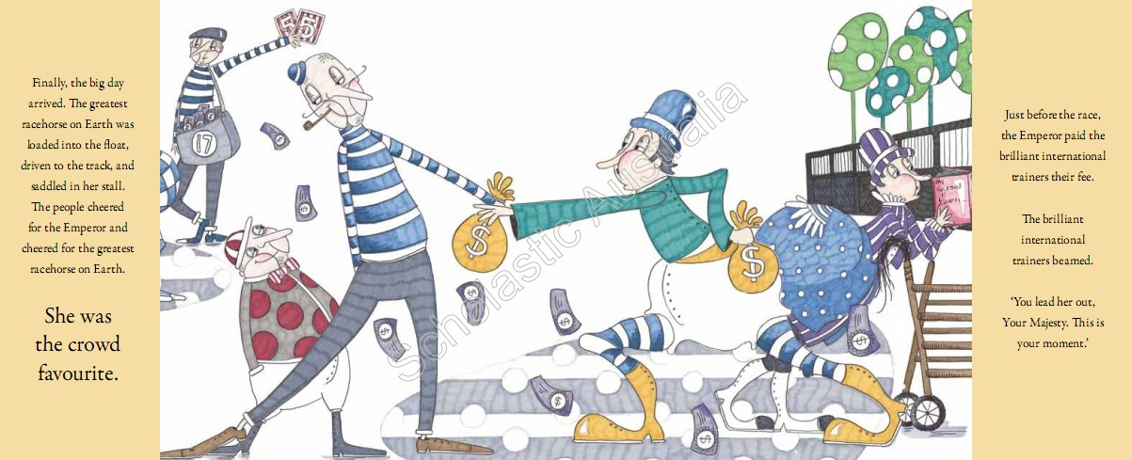

作者简介：

托尼·威尔森（Tony Wilson）：托尼的首次露面是在ABC电视台的一部关于周游世界的纪录片中。他还是一名多产的作家，他为成人写书，包括各类报纸、杂志和小说。2006年他的第一部小说作品《选手》（Players）为他赢得了当年的澳大利亚最佳青年小说家奖。他也为孩子们创作绘本，代表作品有Grannysaurus Rex、Harry Highpants等。


苏·德杰那罗（Sue deGennaro）：苏一直觉得自己之所以有着艺术创作的天赋和欲望在于幼年时期艺术课是她唯一完整上下来的课程。但是她早年从事的工作不是教师就是杂技团的临时演员。直到有了孩子之后，苏才决定再次执笔进行创作。其代表作有《公主与豌豆》（The Princess and the Packet of Frozen Peas）和《纽扣男孩》（Button Boy）。

谢谢您的阅读！
请将回馈信息发至：李馥辰
安德鲁﹒纳伯格联合国际有限公司北京代表处
北京市海淀区中关村大街甲59号中国人民大学文化大厦1705室, 邮编：100872
电 话：010-82509406
传 真：010-82504200
Email：Cindy@nurnberg.com.cn
网 站：Http://www.nurnberg.com.cn
新浪微博：http://weibo.com/nurnberg
豆瓣小站：http://site.douban.com/110577/
微信订阅号：安德鲁书讯

